МИНИСТЕРСТВО ОБРАЗОВАНИЯ И НАУКИ РЕСПУБЛИКИ БЕЛАРУСЬ

БЕЛОРУССКИЙ НАЦИОНАЛЬНЫЙ ТЕХНИЧЕСКИЙ УНИВЕРСИТЕТ

Факультет информационных технологий и робототехники (ФИТР)

Кафедра программного обеспечения информационных

систем и технологий

**О Т Ч Е Т**

**ПО ЛАБОРАТОРНОЙ РАБОТЕ №2**

**«Основы работы с терминалом и командная строка в UNIX»**

**по курсу:**

***"СИСТЕМНОЕ ПРОГРАММИРОВАНИЕ"***

|  |  |
| --- | --- |
| Выполнил: | студент группы 10701321  Калюжный Клим |
| Проверил | Давыденко Николай |
|  |  |

Минск – 2023

**Цель работы:** Изучить командную строку UNIX и получить основы работы с терминалом в дистрибутивах Linux (UNIX).

**Постановка задачи**

**Задание 1**

1. Зайдите в корневую директорию root и получите все доступные каталоги. Выведите все файлы и директории в данном каталоге (root).

2. Получите данные о вашей системе. Найдите исполняемый файл ядра Linux. В какой директории он находится?

3. Вернитесь в домашний каталог пользователя (home). Выведите сообщение «I‘m like Linux!».

4. Получите историю введенных команд.

5. Создайте директорию на рабочем столе. Внутри этой директории создайте 3 текстовых файла одним действием.

6. Удалите один из созданных файлов с помощью мыши (в графическом интерфейсе), а другой файл с помощью консольной команды. Далее с помощью консольной команды попробуйте найти удаленные файлы. Посмотрите атрибуты найденного файла. Объясните в чем разница этих способов удаления файлов.

7. Записать текст «I’m like Linux!» в оставшийся файл.

8. Допишите в этот файл историю команд.

9. Вывести содержимое файла на консоль.

10.Откройте содержимое файла с помощью графического редактора (например, gedit, nano).

**Задание 2**

1. Получите справку о справке. Укажите все разделы руководства.

2. Получите справку о первом и пятом разделе справочника.

3. Получите краткую справку о любой команде, ранее использованной вами.

4. Получите список страниц руководства, в которых содержится ключевое слово команды получения данных о вашей системе.

5. Получите справки о команде passwd и конфигурационном файле passwd. Найдите их месторасположение в директориях. Объясните в чем разница. Основы работы с терминалом и командная строка в UNIX.

**Задание 3**

Для выполнения всего курса лабораторных работ вам необходимо правильно организоваться. При этом используем всю мощь командной строки. В пользовательской директории home создайте каталоги для выполнения и хранения лаборатоных работ. Курс можно назвать LinuxLabs, он состоит из двух семестров Sem1 и Sem2. В каждом семестре примерно 5 тем (Lab1 … Lab5). В каждой лабораторной примерно три задания (например, Task31, Task32, Task33). Это все каталоги, а в каждом каталоге должен быть текстовый файл, например, file31. Дерево каталогов может выглядеть примерно так, LinuxLabsSem1/LinuxLab3/Task31/file31. Образец необходимых регулярных выражений представлен в «песочнице». Напишите скрипт, возможно в дальнейшем он вам пригодиться.

**Выполнение лабораторной работы**

**Задание 1**

1. Зайдите в корневую директорию root и получите все доступные каталоги. Выведите все файлы и директории в данном каталоге (root).

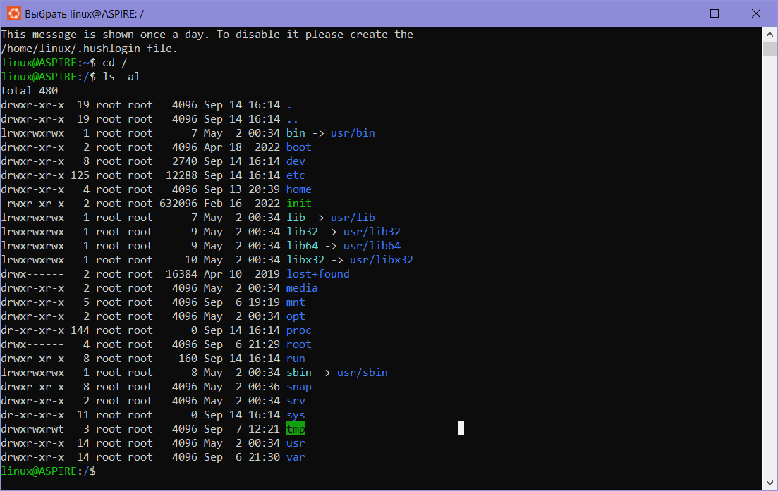

1. Получите данные о вашей системе. Найдите исполняемый файл ядра Linux. В какой директории он находится?

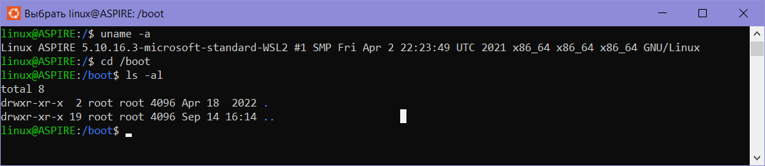

1. Вернитесь в домашний каталог пользователя (home). Выведите сообщение «I‘m like Linux!».

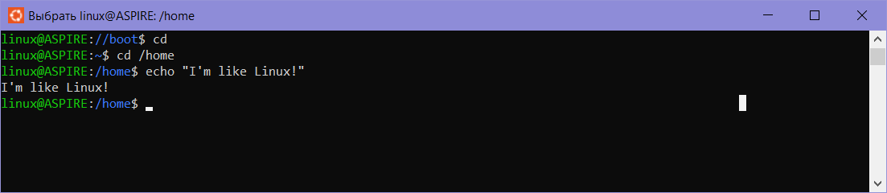

1. Получите историю введенных команд.

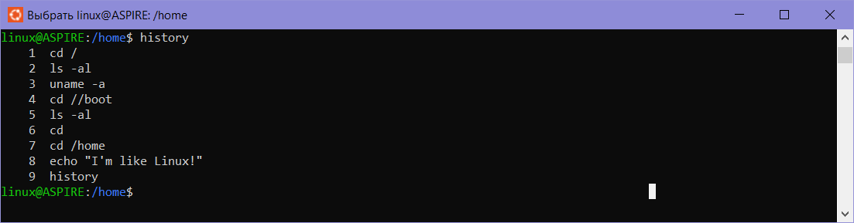

1. Создайте директорию на рабочем столе. Внутри этой директории создайте 3 текстовых файла одним действием.

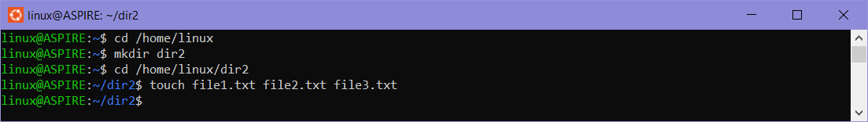

1. Удалите один из созданных файлов с помощью мыши (в графическом интерфейсе), а другой файл с помощью консольной команды. Далее с помощью консольной команды попробуйте найти удаленные файлы. Посмотрите атрибуты найденного файла. Объясните в чем разница этих способов удаления файлов.

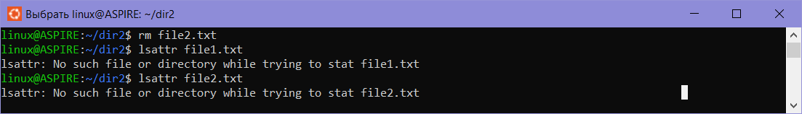

1. Записать текст «I’m like Linux!» в оставшийся файл.

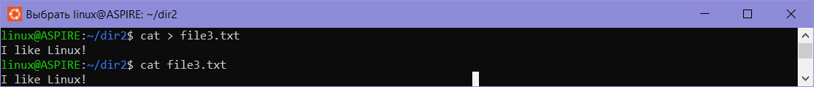

1. Допишите в этот файл историю команд.



1. Вывести содержимое файла на консоль.

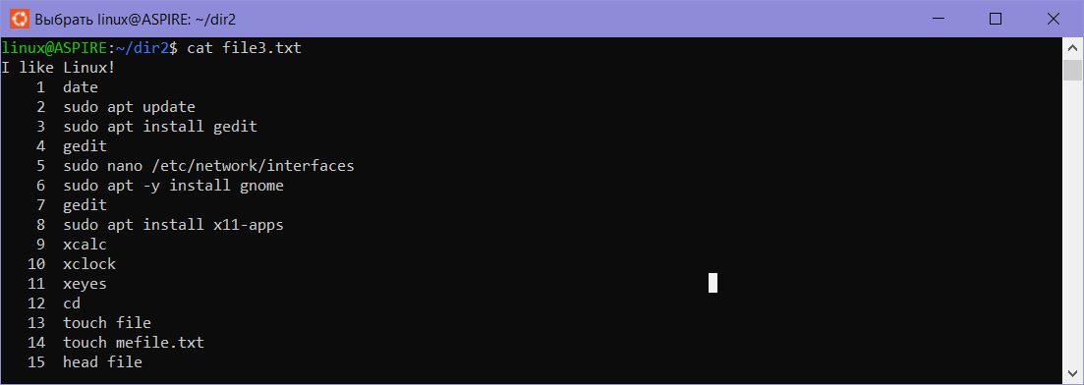

10.Откройте содержимое файла с помощью графического редактора (например, gedit, nano).

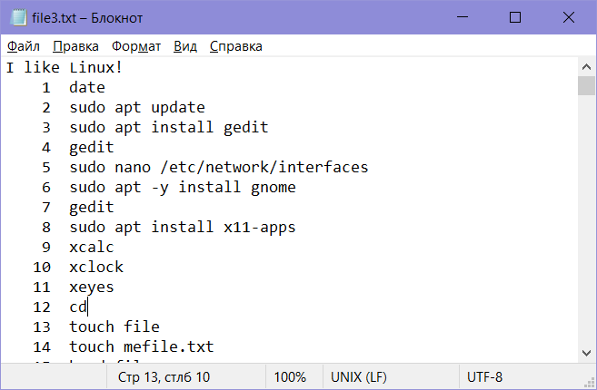

**Задание 2**

1. Получите справку о справке. Укажите все разделы руководства.

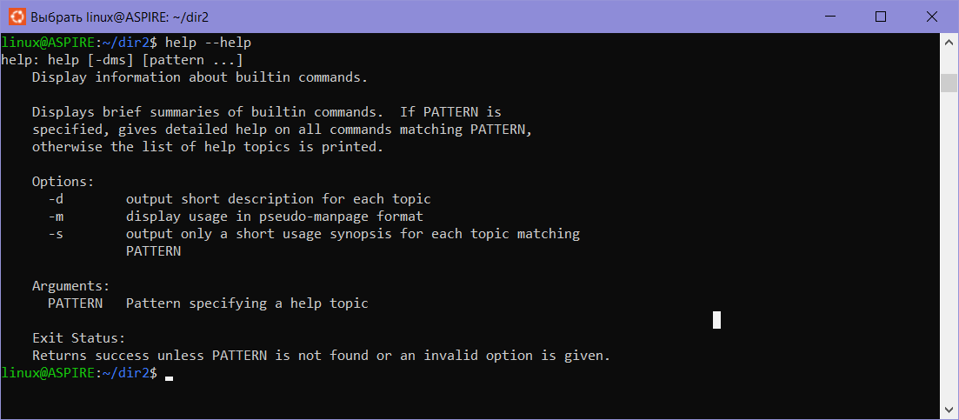

1. Получите справку о первом и пятом разделе справочника.

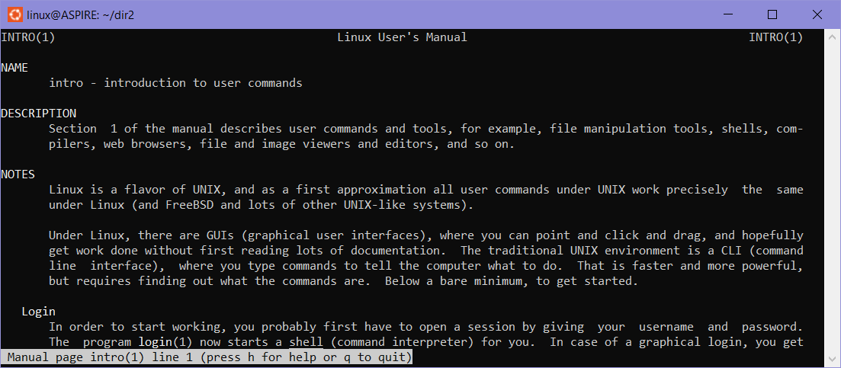

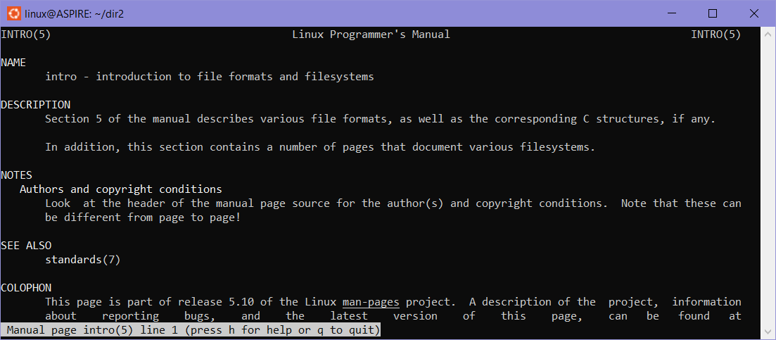

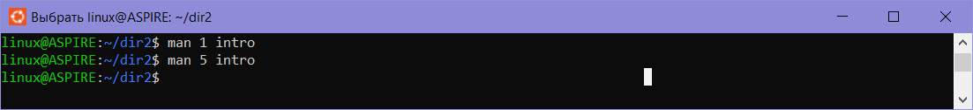

1. Получите краткую справку о любой команде, ранее использованной вами.

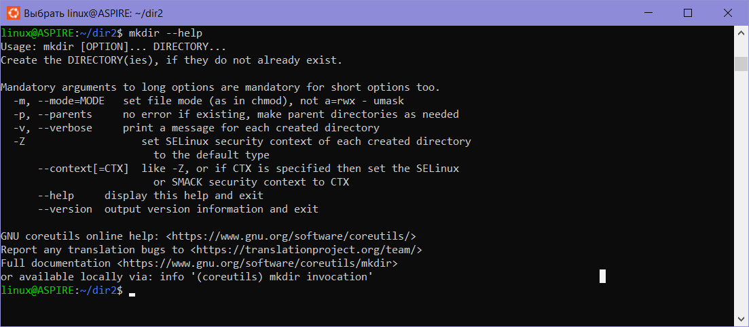

1. Получите список страниц руководства, в которых содержится ключевое слово команды получения данных о вашей системе.

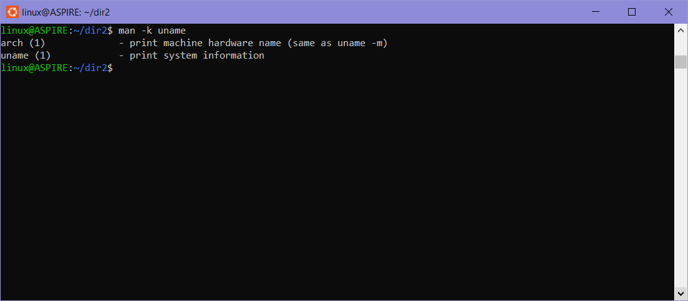

5. Получите справки о команде passwd и конфигурационном файле passwd. Найдите их месторасположение в директориях. Объясните в чем разница.

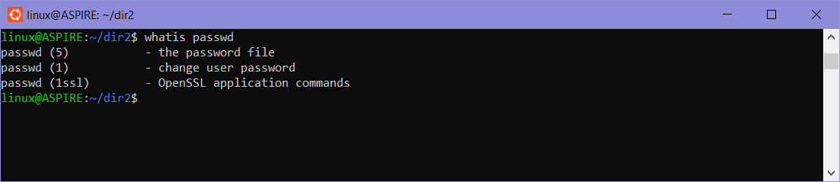

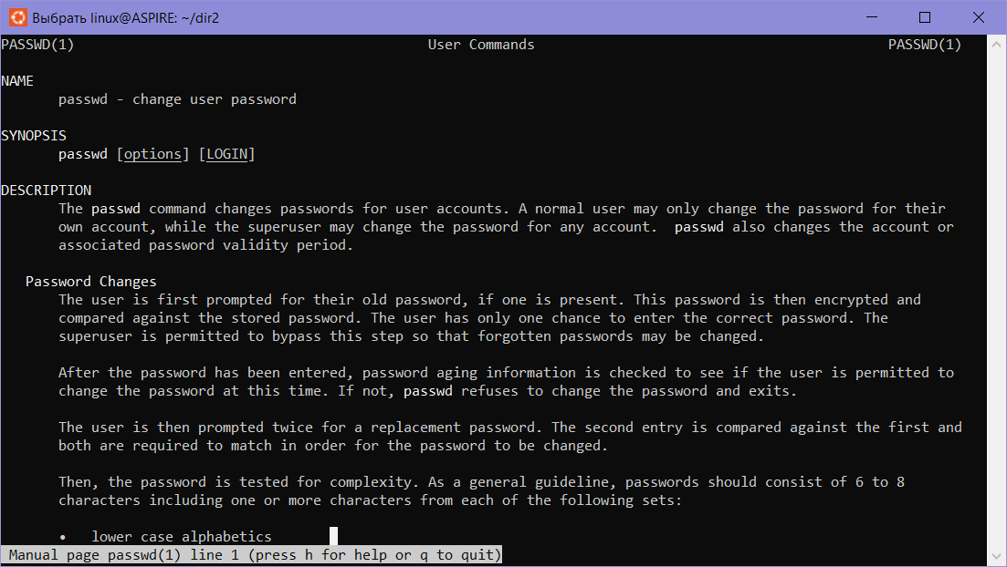

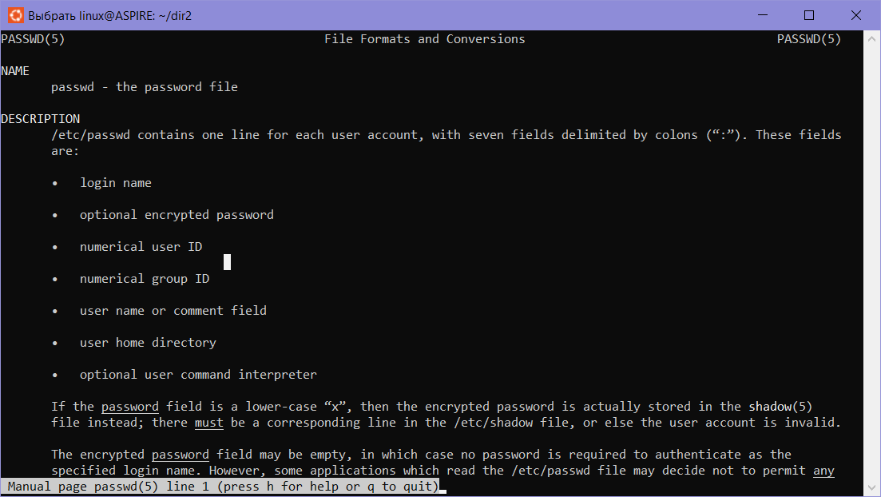

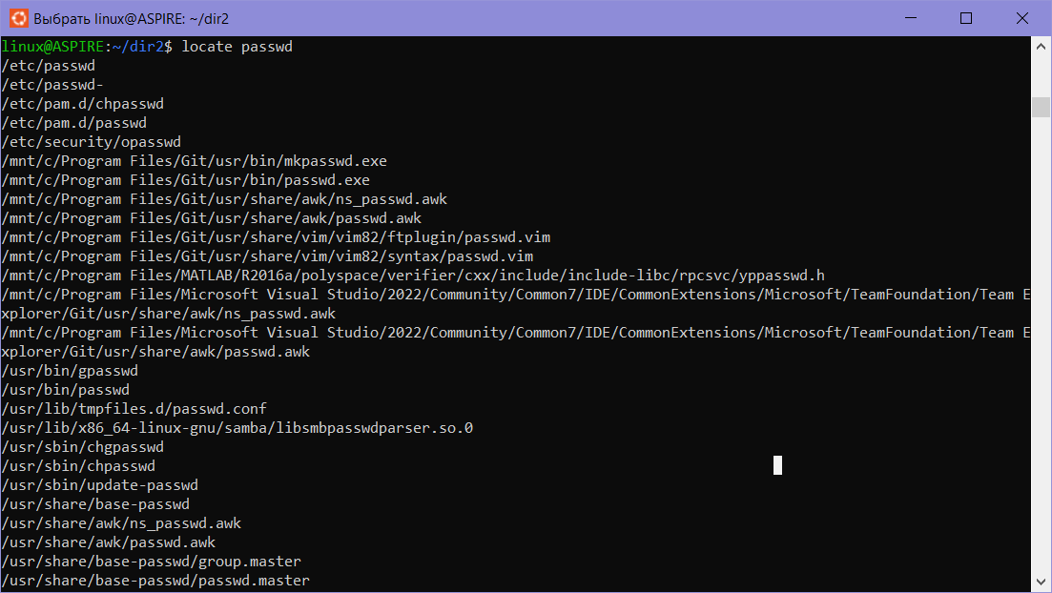

**Задание 3**

Для выполнения всего курса лабораторных работ вам необходимо правильно организоваться. При этом используем всю мощь командной строки. В пользовательской директории home создайте каталоги для выполнения и хранения лаборатоных работ. Курс можно назвать LinuxLabs, он состоит из двух семестров Sem1 и Sem2. В каждом семестре примерно 5 тем (Lab1 … Lab5). В каждой лабораторной примерно три задания (например, Task31, Task32, Task33). Это все каталоги, а в каждом каталоге должен быть текстовый файл, например, file31. Дерево каталогов может выглядеть примерно так, LinuxLabsSem1/LinuxLab3/Task31/file31. Образец необходимых регулярных выражений представлен в «песочнице». Напишите скрипт, возможно в дальнейшем он вам пригодиться.

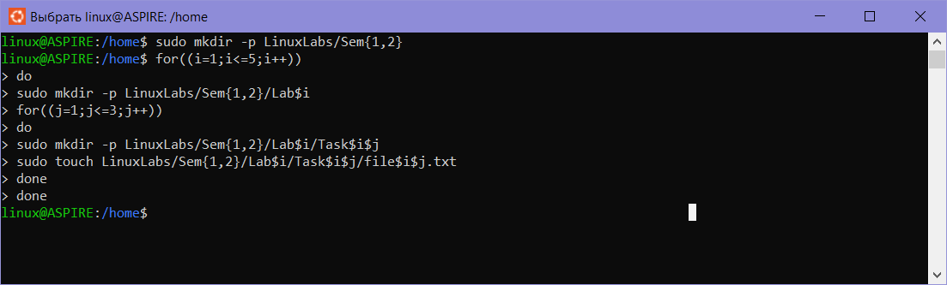

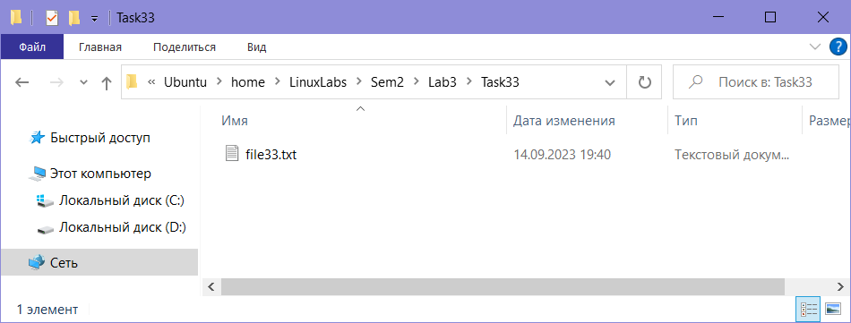

**Скрипт:**

sudo mkdir -p LinuxLabs/Sem{1,2}

for((i=1;i<=5;i++))

> do

> sudo mkdir -p LinuxLabs/Sem{1,2}/Lab$i

> for((j=1;j<=3;j++))

> do

> sudo mkdir -p LinuxLabs/Sem{1,2}/Lab$i/Task$i$j

> sudo touch LinuxLabs/Sem{1,2}/Lab$i/Task$i$j/file$i$j.txt

> done

> done

**Ответы на контрольные вопросы**

**В каких технологиях программирования используется умение работать с терминалом UNIX?**

*Умение работать с терминалом UNIX используется в различных технологиях программирования, включая разработку приложений для Linux, серверное программирование, системное администрирование и т. д.*

**Что такое GUI и CLI и в чем их отличие?**

*GUI (Graphical User Interface) - это графический интерфейс пользователя, который предоставляет визуальные элементы (кнопки, окна, меню) для взаимодействия с программой. CLI (Command Line Interface) - это интерфейс командной строки, где пользователь вводит команды текстом для выполнения операций.*

*Основное отличие между GUI и CLI заключается в способе взаимодействия с программой. В GUI пользователь использует мышь и графические элементы для выполнения операций, в то время как в CLI пользователь вводит команды текстом через терминал.*

**Что такое терминал, и чем он отличается от консоли?**

*Терминал - это программа, которая предоставляет доступ к командной строке операционной системы. Он позволяет пользователю вводить команды и получать результаты их выполнения.*

*Консоль - это физическое устройство или окно, через которое пользователь может взаимодействовать с терминалом.*

**Укажите преимущества терминала перед оконным интерфейсом, и наоборот?**

*Преимущества терминала перед оконным интерфейсом включают возможность выполнения задач в пакетном режиме, автоматизацию операций с помощью скриптов, более гибкую настройку и контроль системы. Оконный интерфейс, в свою очередь, обеспечивает более простой и интуитивно понятный способ взаимодействия с программами.*

**Что такое командный интерпретатор?**

*Командный интерпретатор (shell) - это программа, которая интерпретирует и выполняет команды, вводимые пользователем или содержащиеся в скриптах. Он является посредником между пользователем и операционной системой.*

**Какой командный интерпретатор используется в вашей экосистеме?**

*В различных экосистемах используются разные командные интерпретаторы. Например, в UNIX-подобных системах часто используется Bash (Bourne Again SHell), в macOS - Zsh.*

**В какой директории находится командный интерпретатор вашей экосистемы?**

*Командный интерпретатор обычно находится в директории /bin или /usr/bin.*

**Что такое интерфейс командной строки?**

*Интерфейс командной строки - это способ взаимодействия с программой или операционной системой через команды, вводимые текстом. Он предоставляет пользователю возможность управлять системой, запускать программы и выполнять различные операции.*

**Как запустить терминал с помощью горячих клавиш?**

*Для запуска терминала с помощью горячих клавиш может быть использована комбинация клавиш Ctrl + Alt + T (в Ubuntu и некоторых других дистрибутивах Linux).*

**Как запустить консоль и затем вернуться в терминал (GUI)?**

*Для запуска консоли и возврата в терминал (GUI) можно использовать команду "console" или нажать комбинацию клавиш Ctrl + Alt + F1 (или F2-F6 для различных виртуальных консолей) для переключения на текстовую консоль, а затем комбинацию клавиш Ctrl + Alt + F7 для возврата в графический интерфейс.*

**Что такое команды терминала и в какой директории системы они находятся?**

*Команды терминала находятся в различных директориях системы, таких как /bin, /usr/bin, /sbin, /usr/sbin и т. д. Директории, в которых находятся команды, обычно добавлены в переменную среды PATH, чтобы их можно было вызывать из любой директории.*

**Что такое свойство терминала – автодополнение, и как оно вызывается (горячие клавиши)?**

*Автодополнение - это свойство терминала, которое позволяет автоматически дополнять команды или пути к файлам при нажатии определенной комбинации клавиш, например, Tab. Оно упрощает ввод команд и путей к файлам, особенно когда они длинные или содержат специальные символы.*

**Чем отличаются понятия: «папка» от «директория (каталог)», и есть ли в терминале «папки»?**

*Понятия "папка" и "директория (каталог)" используются взаимозаменяемо и обозначают одно и то же - контейнер для хранения файлов и других папок. В терминале используется термин "директория". Терминал также поддерживает команды для создания, удаления, перемещения и просмотра содержимого директорий.*

**Как запустить терминал с помощью мыши из текущей папки?**

*Для запуска терминала с помощью мыши из текущей папки можно щелкнуть правой кнопкой мыши на пустом месте в окне папки и выбрать опцию "Открыть в терминале" или аналогичную.*

**Объясните приглашение командной строки (prompt), расшифруйте его специальные символы.**

*Приглашение командной строки (prompt) - это символ, отображаемый в терминале перед вводом команды. Он указывает на то, что терминал готов принять команду от пользователя. Некоторые распространенные специальные символы приглашения включают $ для обычного пользователя и # для суперпользователя (root).*

**Что такое абсолютный и относительный путь к файлу?**

*Абсолютный путь к файлу - это полный путь к файлу, начиная от корневого каталога. Он включает все промежуточные директории, разделенные символом "/", и имя файла. Например, /home/user/documents/file.txt.*

*Относительный путь к файлу - это путь к файлу относительно текущей директории. Он не начинается с корневого каталога и может содержать ссылки на родительские директории (..). Например, если текущая директория - /home/user, то относительный путь к файлу file.txt в поддиректории documents будет documents/file.txt.*

**Что такое корневой каталог, как он называется и обозначается в файловой системе?**

*Корневой каталог - это самый верхний уровень в файловой системе. В UNIX-подобных системах он обозначается символом "/". В нем находятся все остальные директории и файлы.*

**Что такое домашний каталог пользователя?**

*Домашний каталог пользователя - это директория, в которой пользователь хранит свои личные файлы и настройки. В UNIX-подобных системах каждому пользователю назначается свой домашний каталог, который обычно находится в /home/имя_пользователя.*

**Укажите специальные символы текущей и родительской директории, и как можно сменить текущую директорию?**

*Символ текущей директории - это точка (.), а символ родительской директории - это две точки (..). Чтобы сменить текущую директорию, можно использовать команду cd (change directory) с указанием пути к новой директории. Например, cd /home/user/documents перейдет в директорию documents.*

**Почему в именах файлов нельзя использовать небуквенные символы и пробелы?**

*В именах файлов нельзя использовать небуквенные символы и пробелы, потому что они могут вызывать проблемы при работе с командной строкой и интерпретации файловой системы. Небуквенные символы могут быть зарезервированы для определенных специальных символов или операций, а пробелы могут вызывать неоднозначность при обработке имен файлов.*

**Что такое экранирование символов и имен файлов, и как это делается?**

*Экранирование символов и имен файлов - это процесс добавления обратной косой черты (\) перед специальными символами или пробелами в командах или именах файлов. Это делается для того, чтобы указанные символы были интерпретированы как часть имени файла или команды, а не как специальные символы или разделители.*

**Что такое история введенных команд?**

*История введенных команд - это список предыдущих команд, которые были введены в терминале. Она позволяет пользователю просматривать и повторять предыдущие команды без необходимости вводить их заново. В UNIX-подобных системах история команд сохраняется в файле .bash_history в домашней директории пользователя.*

**Какими средствами UNIX перехватываются и интерпретируются сочетания горячих клавиш?**

*UNIX поддерживает перехват и интерпретацию сочетаний горячих клавиш с помощью программ, таких как readline или ncurses. Эти программы позволяют настраивать сочетания клавиш для выполнения определенных действий, таких как перемещение по строке, удаление символов и т. д.*

**В чем заключается мощь командной строки?**

*Мощь командной строки заключается в ее гибкости, возможности автоматизации задач с помощью скриптов, контроле над системой и быстром доступе к различным операциям и настройкам.*

**Что такое регулярные выражения? Опишите интерфейс регулярных выражений.**

*Регулярные выражения (Regular expression), это набор символов и/или метасимволов, которые определяют шаблон поиска. Регулярные выражения используют символическую форму записи для идентификации шаблонов в тексте.*

**Какие типы регулярных выражений вы знаете?**

*Существуют различные типы регулярных выражений, такие как базовые (Basic Regular Expressions, BRE), расширенные (Extended Regular Expressions, ERE) и Perl-совместимые регулярные выражения (Perl-compatible Regular Expressions, PCRE). Каждый тип имеет свои особенности и синтаксис, но общая идея остается прежней - сопоставление и обработка текста на основе заданных шаблонов.*

**Что такое справочник man?**

*Справочник man (manual) - это системное руководство, которое содержит документацию по различным командам и утилитам в UNIX-подобных системах. Он предоставляет информацию о синтаксисе команд, доступных опциях и примерах использования.*

**Как вызвать справку о справке?**

*Чтобы вызвать справку о справке (man), можно использовать команду man man или man -h. Это позволит получить информацию о том, как пользоваться самим справочником.*

**Назовите основные разделы справочника man.**

*Основные разделы справочника man:*

*1 - команды пользовательского интерфейса*

*2 - системные вызовы ядра*

*3 - библиотечные функции*

*4 - специальные файлы и драйверы устройств*

*5 - форматы файлов и конвенции*

*6 - игры и развлечения*

*7 - различные мануалы и документация*

*8 - команды администрирования системы*

**Как проводиться навигация по справочнику man, укажите основные опции (флаги) навигации?**

*Для навигации по справочнику man используются следующие опции (флаги):*

*-n <номер раздела> - переход к указанному разделу справочника*

*-f <команда> - быстрый поиск по названию команды*

*-k <ключевое слово> - поиск по ключевому слову в описании команды*

*-a <ключевое слово> - отображение всех секций справочника, содержащих указанное ключевое слово*

*-С - отключение подсветки синтаксиса и форматирования*

**Что такое встроенная справка утилиты, как ее получить?**

*Встроенная справка утилиты - это документация, предоставляемая самой утилитой или командной оболочкой. Чтобы получить встроенную справку, можно использовать опцию --help или -h при вызове утилиты. Например, ls --help.*

**Как получить справку о сочетании горячих клавиш, перехватываемых терминалом и интерпретируемых командной оболочкой?**

*Чтобы получить справку о сочетании горячих клавиш, перехватываемых терминалом и интерпретируемых командной оболочкой, можно использовать команду bind -P. Она позволяет просмотреть текущие настройки сочетаний клавиш и их назначения.*